**Grupo I**

**1 -** Requisitos de utilizador podem ser de 3 tipos: atraso ( nomeadamente interatividade e tempo de resposta/processamento), capacidade ( escalabilidade, custo, nº de utilizadores) e fiabilidade ( qualidade, adaptabilidade, segurança),

**2 -** Segurança, adaptabilidade, escalabilidade (capacidade de poder expandir os elementos da rede). Ter em conta as dependência e limitações por localização.

Facilidade de gestão e configuração.

Disponibilidade do serviço e dependências de interoperabilidade.

**3 -** Monitorização e configuração, gestão de protocolos, gestão centralizada, performance.

Monitorizar intrusões in-band/Out-band

**4 -** SLA é um acordo de qualidade de serviço, que descreve as metas de nível de serviço e disponibilidade. É bastante relevante para o operador da rede saber quais os requisitos pretendidos pelo operador e planear a melhor configuração de rede.

**5 -** É importante no interior da rede para determinar relações entre utiliadores, apps e redes. Pode ser ainda mais importante para quando existem acessos dependentes do exterior. Ajuda na caraterização dos fluxos.

**6 -** O serviço de acesso à internet com 99.5% de disponibilidade quer dizer que nessa percentagem de tempo de 1 dia, o sistema estará operacional sem qualquer problema.

**7 -** O valor MTTR ( Mean Time To Repair) indica o tempo necessário para repor uma falha do sistema. Este parâmetro permite definir o tempo em que o serviço não está operacional e permite calcular a sua disponibilidade em conjunto com o MTBF.

**8 -** Bandwidth - capacidade de transporte de dados

Throughput - taxa de transmissão

Goodput - taxa de transmissão efetiva (sem erros)

Delay - atraso na comunicação

Eficiência- tamanho dos pacotes maiores para ser maior

**9 -**  Tipos de fluxos:

* Fluxos simples - apenas 1 ligação
* Fluxo composto - Fluxos com várias entradas e vários destinos. *(Combinação de vários fluxos individuais que partilham o mesmo caminho, ligação ou rede.)*
* Fluxo Backbone - agregação de vários fluxos compostos, *quando a rede atinge um certo grau de hierarquia.*

**10 -** Modelos de fluxos:

* Cliente-Servidor
* Peer-to-peer
* Computação cooperativa
* Computação distribuída

**Grupo II - Fluxos**

Pá, não sei se isto tá bem mas se nao tiver avisem:

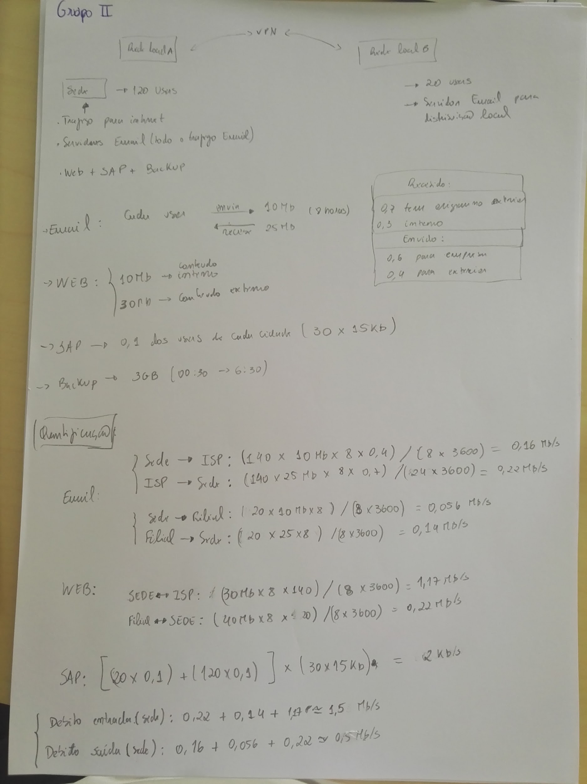

**Grupo III**

1. Falso. Gestao de redes.
2. Falso**.** Um trap SNMP é gerado pelo agente sempre que é produzida uma alteração numa variável monitorizada pelo manager.
3. Falso. MOdelo de camadas OSI e Utiliza UDP.
4. Verdadeiro.
5. Falso. Snmpv3
6. Falso. OID é o unico identificador.
7. Falso. Permite ao gestor….
8. Verdadeiro.

**Grupo IV**

**1 -** As áreas funcionais do sistema OSI de gestão de redes são:

* Gestão das falhas - detetar e isolar falhas, reparar/substituir equipamentos
* Gestão da contabilização - Monitorizar tráfego de entrada e saída, excessos de tráfego, estudar dimensionamento
* Gestão do desempenho - monitorização e verificação do cumprimento do SLA
* Gestão da Segurança - Listas de controlo de acesso, dar permissões específicas a utilizadores específicos
* Gestão das configurações - possibilidade de atualizar/alterar configurações, sistemas operativos, etc.

**2-**  As versões

**3 -** Uma MIB é um conjunto genérico de especificações de monitorização que contém dados de monitorização do sistemas especificando o seu tipo de elementos e as operações permitidas em cada variável de configuração.

Uma MIB privada contém objetos definidos pela organização que desenvolvem o equipamento, fornecendo informações e operações mais específicas ao equipamento. É necessário que tanto o agente como o gestor tenham acesso a essa MIB, para que as funcionalidades possam ser aproveitadas ao máximo.